

# **Sprint 2: Aplicación para Seguimiento de Hábitos**

Profesor

Carlos Adolfo Beltrán Castro

Estudiantes

Helbert Alexeiv Correa Uribe - 2224650

Julian Javier Lizcano Villarreal - 2224647

Juan Fernando Ballesteros Macias - 2224653

Código de estudiante

2224650

2/09/2025

# Jira

Creación de la cuenta en Jira y tareas para el sprint 2

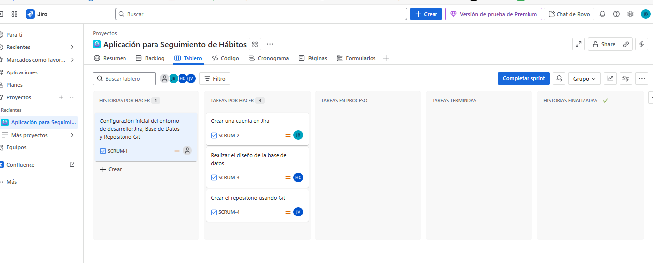

# Repositorio

## Creación

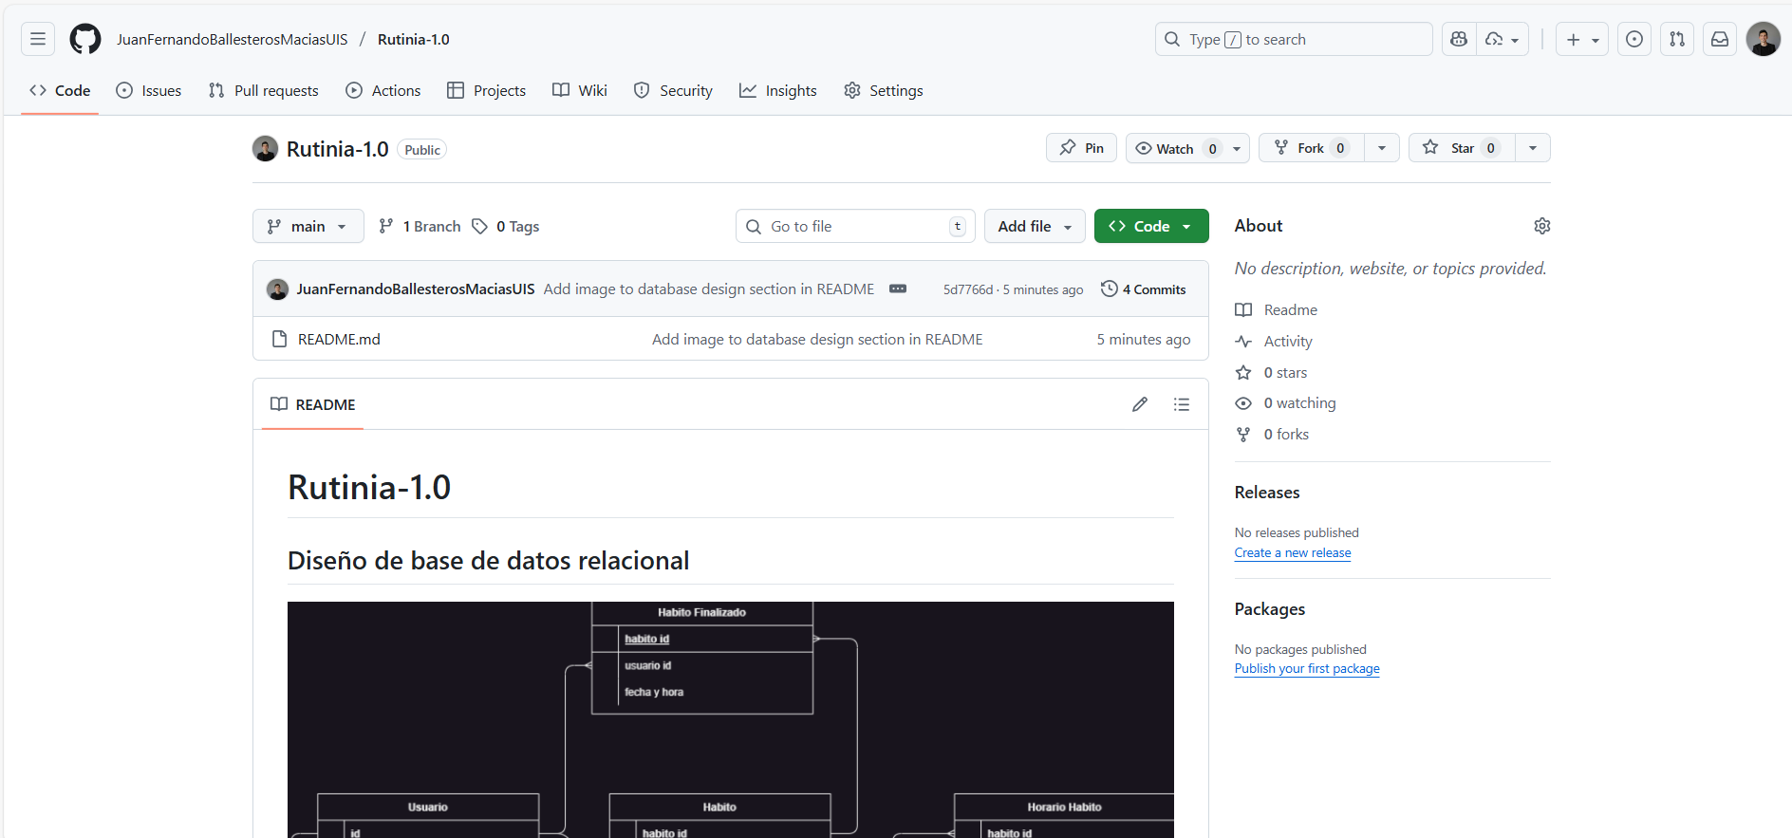

Link del repositorio: <https://github.com/JuanFernandoBallesterosMaciasUIS/Rutinia-1.0>

## Agregando colaboradores

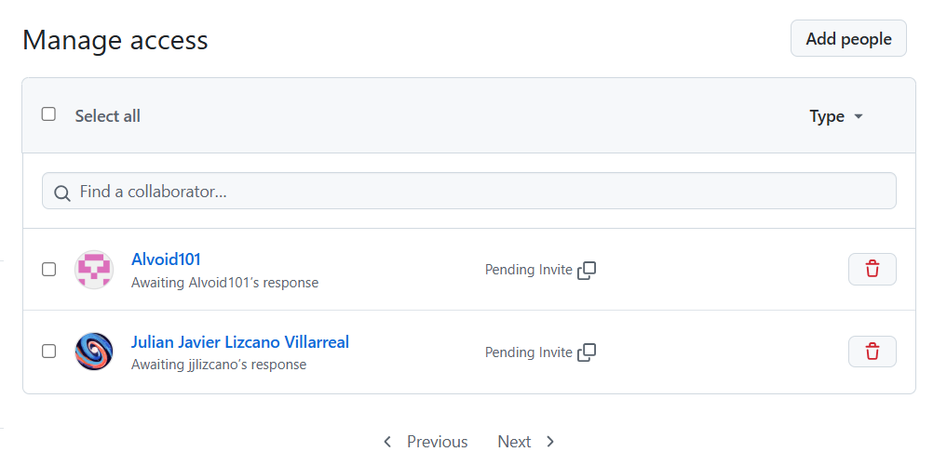

# Diseño de base de datos relacional

